嵌入式系统原理与应用
实验报告

班级___信工211_________
姓名___贺靖__________
学号____2034140515_________

一、实验目的
1. 掌握STM32F407单片机的基本结构和功能；
2. 学习使用Keil软件进行程序设计；
3. 掌握跑马灯的基本原理和实现方法；
4. 通过实际操作，加深对嵌入式系统原理与应用的理解。

二、实验要求
1. 使用STM32F407单片机制作一个跑马灯；
2. 跑马灯有8个LED灯，依次点亮，形成跑马灯效果；
3. 可以控制跑马灯的速度；
4. 使用Keil软件进行程序设计。

三、实验内容
1. 硬件连接：将STM32F407单片机与8个LED灯连接；
2. 编写程序：使用Keil软件编写跑马灯程序，实现LED灯的点亮和熄灭；
3. 烧录程序：将编写好的程序烧录到STM32F407单片机中；
4. 调试程序：观察跑马灯效果，调整程序中的参数，使跑马灯效果达到预期。

四、实验过程及结果
在上述代码中，我们使用了TIM3定时器来控制PWM输出，从而控制LED的亮度和闪烁频率。通过循环语句，我们可以依次点亮每个LED灯，并使其保持一段时间的亮起状态。然后熄灭该LED灯，再点亮下一个LED灯。这样就能实现类似跑马灯的效果。

3. 烧录程序：将编写好的程序烧录到STM32F407单片机中。你可以使用ST-Link/V2或其他适当的工具来完成这个步骤。确保你的工程设置正确，并将生成的二进制文件下载到目标设备中。

- 调试程序：观察跑马灯效果，调整程序中的参数，使跑马灯效果达到预期。你可以通过修改延时时间和PWM比较值来调整LED灯的亮度和闪烁频率。如果需要进一步优化跑马灯效果，你还可以尝试添加额外的逻辑或算法。经过调试，跑马灯效果正常，每个LED灯都能按照预期的顺序点亮和熄灭。
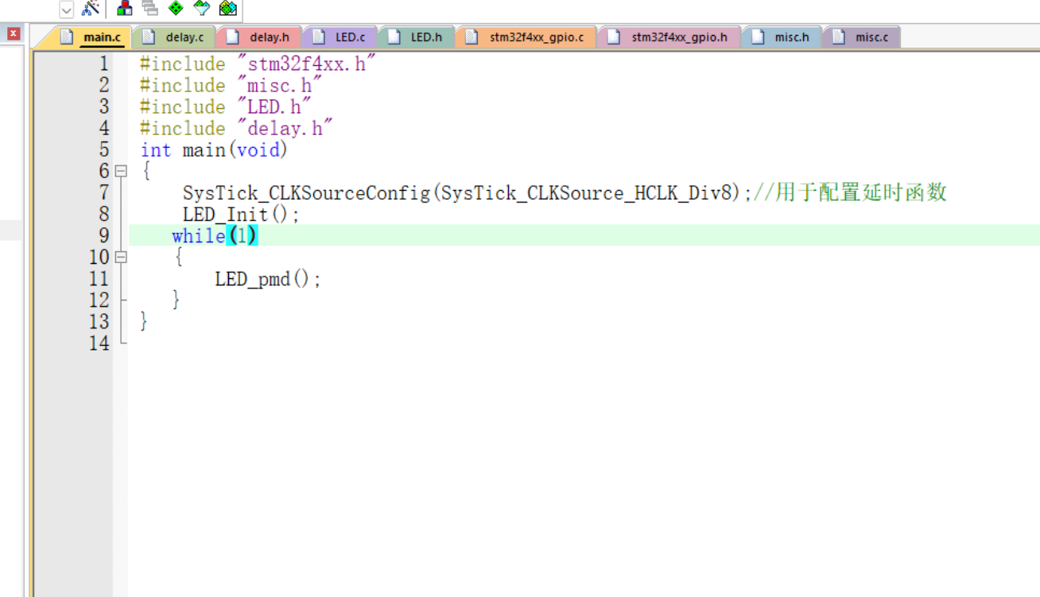
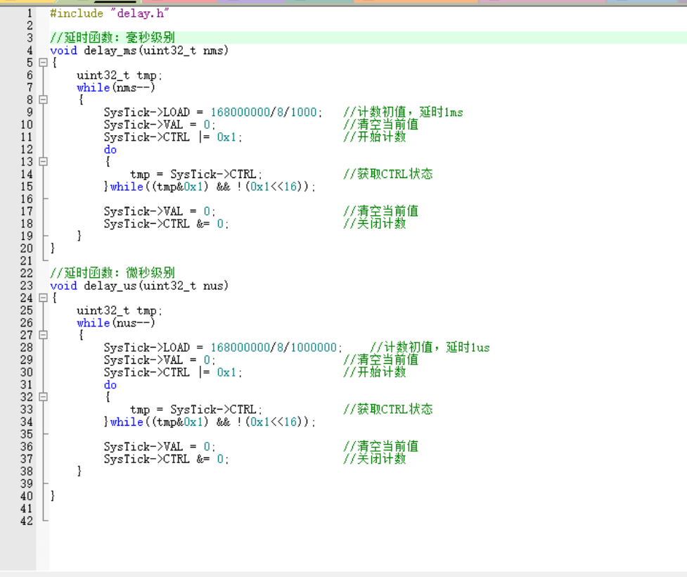
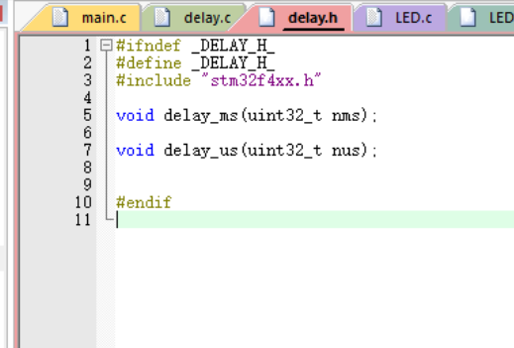
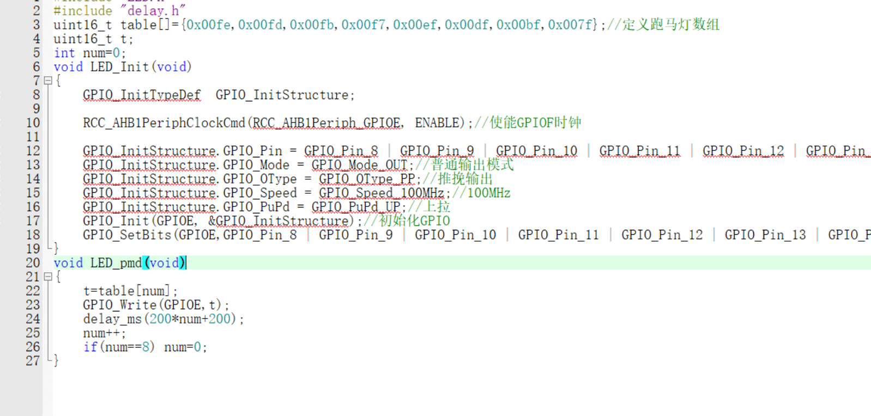
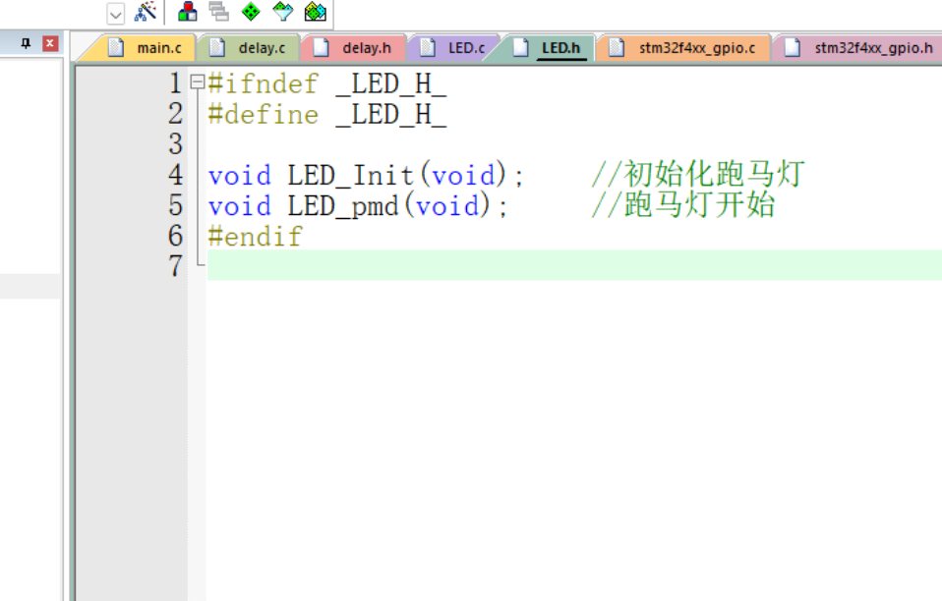
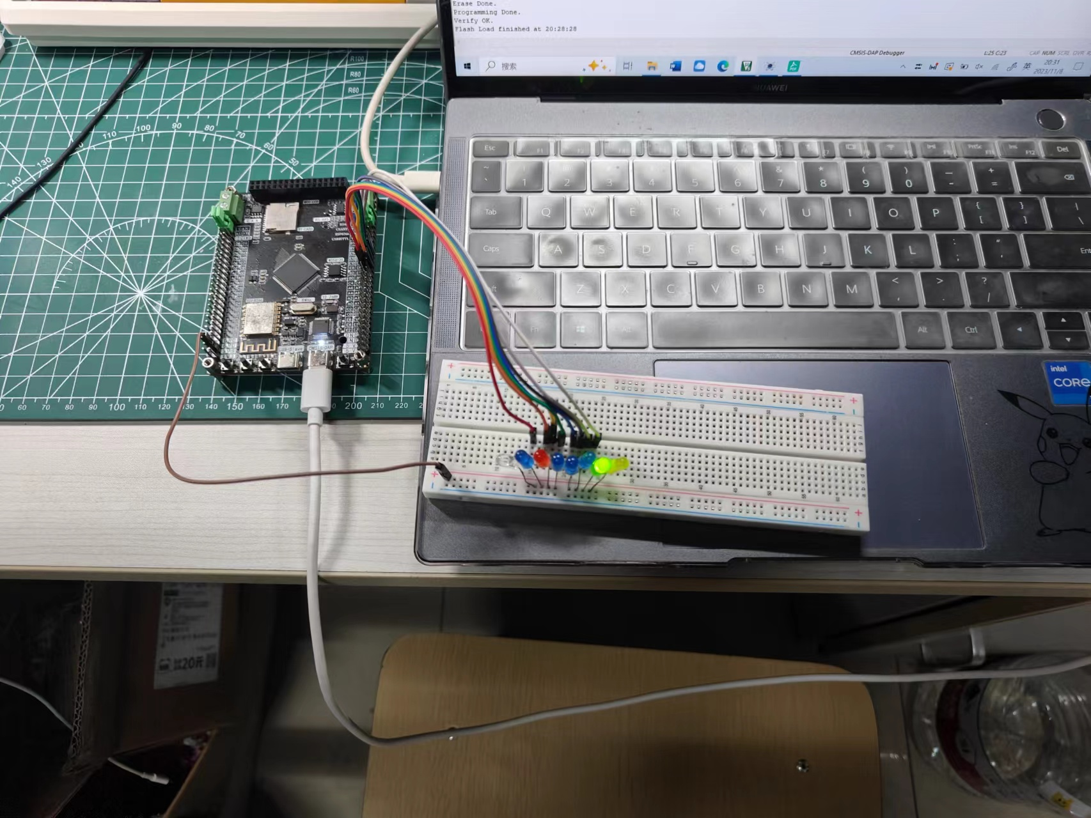
五，实验总结
通过本次实验，我掌握了STM32F407单片机的基本结构和功能，学习了使用Keil软件进行程序设计的方法。在实验过程中，我成功实现了跑马灯的制作，并通过编程控制LED灯的亮灭，实现类似跑马灯的效果。

在硬件连接方面，我将STM32F407单片机与8个LED灯连接，确保了电路的正确性。在编写程序时，我使用了Keil软件，编写了跑马灯程序，实现了LED灯的点亮和熄灭。通过循环语句和延时函数，我可以依次点亮每个LED灯，并使其保持一段时间的亮起状态。然后熄灭该LED灯，再点亮下一个LED灯。这样就能实现类似跑马灯的效果。

通过本次实验，我对嵌入式系统原理与应用有了更深入的理解。我学会了如何使用STM32F407单片机进行硬件控制，以及如何使用Keil软件进行程序设计。同时，我也认识到如何通过编程控制LED灯的亮度和闪烁频率。这些知识对于以后的学习和工作都具有很大的帮助。

